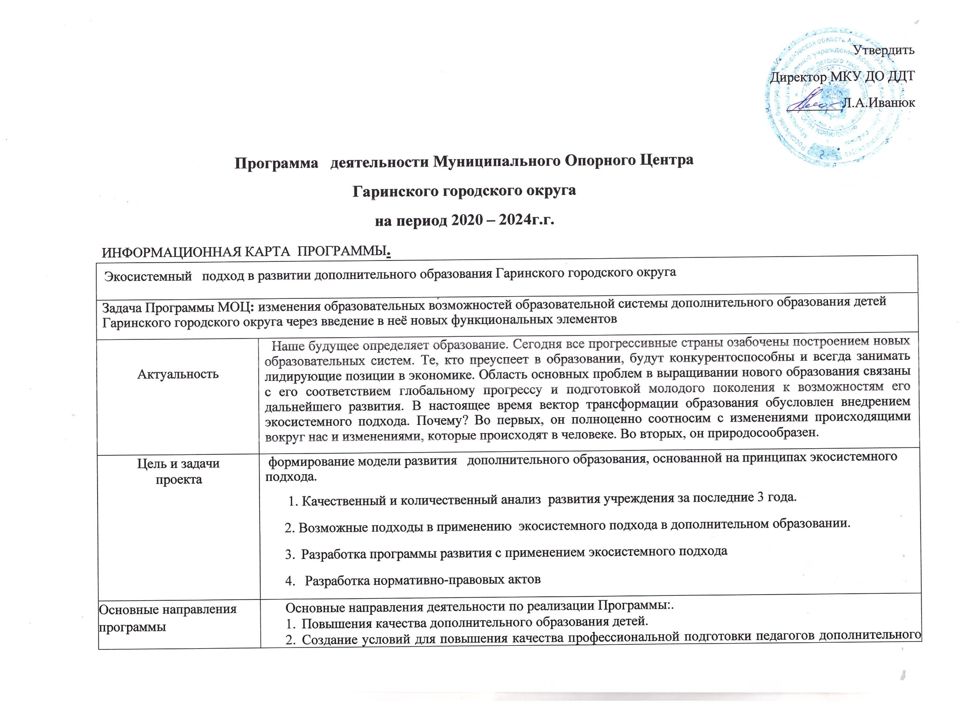 Утвердить
Директор МКУ ДО ДДТ
________Л.А.Иванюк

Программа деятельности Муниципального Опорного Центра
Гаринского городского округа
на период 2020 – 2024г.г.
ИНФОРМАЦИОННАЯ КАРТА ПРОГРАММЫ.
Экосис Экосистемный подход в развитии дополнительного образования Гаринского городского округа
Задача Программы МОЦ: изменения образовательных возможностей образовательной системы дополнительного образования детей Гаринского городского округа через введение в неё новых функциональных элементов
Актуальность | Наше будущее определяет образование. Сегодня все прогрессивные страны озабочены построением новых образовательных систем. Те, кто преуспеет в образовании, будут конкурентоспособны и всегда занимать лидирующие позиции в экономике. Область основных проблем в выращивании нового образования связаны с его соответствием глобальному прогрессу и подготовкой молодого поколения к возможностям его дальнейшего развития. В настоящее время вектор трансформации образования обусловлен внедрением экосистемного подхода. Почему? Во первых, он полноценно соотносим с изменениями происходящими вокруг нас и изменениями, которые происходят в человеке. Во вторых, он природосообразен.
Цель и задачи проекта | формирование модели развития дополнительного образования, основанной на принципах экосистемного подхода.  1. Качественный и количественный анализ развития учреждения за последние 3 года.  2. Возможные подходы в применению экосистемного подхода в дополнительном образовании.  3. Разработка программы развития с применением экосистемного подхода  4. Разработка нормативно-правовых актов
Основные направления программы | Основные направления деятельности по реализации Программы:.  - Повышения качества дополнительного образования детей.  - Создание условий для повышения качества профессиональной подготовки педагогов дополнительного образования.  - Управление развитием системы дополнительного образования детей в Гаринском городском округе.  4 .Внедрение сетевого формата реализации общеобразовательных программ;
Планируемые результаты  реализации проекта | - увеличение дополнительных общеобразовательных программ ( современных и инновационных);  - создание открытой системы информирования граждан об образовательных услугах, обеспечивающей полноту, доступность, своевременное обновление и достоверность информации  - использование эффективных форм работы с талантливыми и одаренными детьми;  - наличие условий для самореализации и социализации обучающихся;  - увеличение доли педагогических работников, мотивированных на повышение качества работы и непрерывное профессиональное развитие;  - повышение качества педагогической и управленческой деятельности за счет эффективного использования методических, кадровых, организационных, сетевых ресурсов;  - увеличение дополнительных общеобразовательных программ, реализуемых с использованием форм сетевого взаимодействия .  -улучшение материально-технической базы МКУ ДО ДДТ для реализации различных направлений деятельности.  - Создание навигационной системы в дополнительном образовании детей
Финансовое обеспечение программы | Местный бюджет, привлечение различных источников финансирования
Система организации  контроля реализации Программы. | на заседаниях Педагогического совета Учреждения 1 раз в год;  на заседаниях Совета учреждения 2 раза в год;  анализ реализации программы через публичное слушанье.

Подготовительный период к организации и реализации
процессов развития муниципальной системы дополнительного
образования детей
2020г.
Цель: знакомство и подготовка педагогического состава к применению экосистемного подхода в их деятельности.
Задача: Повышение квалификации управленческого и педагогического состава дополнительного образования Гаринского городского округа.
Направления  деятельности | Основные мероприятия | Сроки | Ответственные | Результат
1 | 2 | 3 | 4 | 5
1.Организациооно правовые документы для осуществлению деятельности МОЦ. | - Формирование и утверждение структуры МОЦ , финансовое обеспечение, штаты, функциональные обязанности . | до 01.12.  2020г. | Директор МОЦ | Выделение дополнительного финансирования для функционирования МОЦ,
2. Организация системы взаимодействия МОЦ с РМЦ | -Нормативно-правовое регулирование деятельности между РМЦ и МОЦ | 01.12.2020г. | Директор МОЦ | Подписание четырехстороннего соглашение о взаимодействии
3. Повышение квалификации работников МКУ ДО ДДТ по экосистемному подходу в развитии дополнительного образования детей  Экосный | Прохождение курсов повышения квалификации  по реализации стратегии развития ДОД на основе экосистемного подхода. | Постоянно | Директор МОЦ | Обучение на курсах повышения квалификации в РМЦ
4. Работа с муниципальным сегментом регионального навигатора | Назначение ответственного  по работе в навигаторе,  навигационному взаимодействию.  Формирование навигационных  баз данных. | Май 2020г. | ответственный | Готовность к работе с навигаторами.  Базы данных навигационной  системы
5.Создание комиссии по экспертизе программ ДООП | Прохождение курсов повышения квалификации | апрель, май 2020 | Директор МОЦ | Обучение на курсах повышения квалификации в РМЦ
5. Проведение информационной кампании  о персонифицированное финансирование. | Внесение изменений в локально-нормативные акты учреждения  Предоставление сертификатов  Внедрение  персонифицированного финансирования – методическая поддержка. | до августа 2020г. | Директор МОЦ | Координация деятельности по выдаче и активизации сертификатов дополнительного образования  Координация деятельности по реализации персонифицированного дополнительного образования  Информационное сопровождение ПФДО

Становление опыта экосистемного развития
дополнительного образования детей
2021\2023гг.
Цель: Компетентная готовность управленческого и педагогического состава дополнительного образования к реализации экосистемного подхода в их деятельности.
Задача: Изучение и получение первоначального опыта функционирования систем ДОД различного уровня в режиме экосистемного развития.
Направления  деятельности | Основные мероприятия | Сроки | Ответственные. | Результат
1 | 2 | 3 | 4 | 5
1.Обновление содержания ДООП | - разработка современных ДООП | до 01.08.  2021г. | Директор МОЦ | Новые ДООП : шахматы, спортивный туризм….  Реализация проекта
2.Внедрение модели доступности ДО | -разработка ДООП для сельских школьников | Сентябрь  2021г. | Директор МОЦ | Робототехника
3 Создание информационно-аналитической системы деятельности МОЦ и развития ДО в Гаринском городском округе | Разработка модели оценки качества реализации дополнительного образования, в соответствии с экосистемным подходом  - Разработка положения о реализации мониторинга состояния и развития ДО  Ознакомление педагогов  с системой оценки и анализа состояния и развития ДО | Сентябрь  2022 | Директор МОЦ | Положение о реализации мониторинга. Подготовка методических материалов и положения о мониторинге качества реализации ДООП  Подготовка педагогического коллектива к применению мониторинга оценки качества реализации ДООП
4. Выявление приоритетов и реализация методического сопровождения и материального развития МКУ ДО ДДТ | - Анализ проблем  методического обеспечения и материальной базы в  реализации экосистемного подхода | 2021\2023г. | Директор МОЦ | Пополнение методической и материальной базы учреждения ДО
5.Развитие профессионального мастерства | Выявление профессиональных  затруднений педагогических и ру-  ководящих работников в реализации экосистемного подхода. | 2021\2023 | Директор МОЦ | Адресное развитие компетенций пед.работников ДО по экосистемному подходу.
6.Организация конкурсных и иных мероприятий | Формирование независимой экспертной оценки детских достижений | 2021\2023 | Директор МОЦ | Результат – компетенции,  обусловленные субъектной деятельностью детей  Создание территории успеха  .

Совершенствование экосистемного развития
дополнительного образования
2023\2024гг.
Цель: Расширение и углубление опыта экосистемного развития дополнительного образования детей.
Задача: Саморазвитие деятельности в экосистемном развитии дополнительного образовании.
Направления  деятельности | Основные мероприятия | Сроки | Ответственные. | Результат
1 | 2 | 3 | 4 | 5
1.Обновление содержания ДООП | - разработка современных ДООП | до 01.09.  2024г. | Директор МОЦ | Предпрофессиональные ДООП: швея-модельер, парикмахер-виззажист
2.Внедрение модели доступности ДО | -разработка ДООП для сельских школьников | Сентябрь  2024г. | Директор МОЦ | Предпрофессиональные ДООП  парикмахер-виззажист
3. Развитие единого образовательного пространства | -сетевое взаимодействие | 01.12.2024г. | Директор МОЦ | Разработка ДООП по сетевому взаимодействию , проекты- продукт деятельности
4 Создание информационно-аналитической системы деятельности МОЦ и развития ДО в Гаринском городском округе | Разработки мониторинга оценки  состояния деятельности учреждения ДО  - Разработка положения о реализации мониторинга состояния и развития ДО  Ознакомление педагогов  с системой оценки и анализа состояния и развития ДО | Сентябрь  2024 | Директор МОЦ | Положение о реализации мониторинга.  Мониторинг оценки деятельности ДО в учреждении
5. Формирование современного организационно-управленческого механизма развития ДО | Формирование модели взаимодействия , реализация ДО через различные сообщества | 2023\2024 | Директор МОЦ | Выделение стратегий и направлений  развития ДО. Формирование сообществ и организация их деятельности в процессах перспективного развития дополнительного образования
Экосистема дополнительного образования детей:
- Это образовательное пространство, которое образуют сама система дополнительного образования детей и внешние поставщики образования – сообщества.
- Сообщества принимают непосредственное участие в образовательной деятельности сообразно своим интересам, возможностям и выполняют в ней определённую роль.
- Сообщество сообществ, в совокупности, формируют потенциал образовательной платформы, как среды развития детей и её ландшафт, как условие их образовательных возможностей.
- Педагог дополнительного образования, ментор, проектирует образовательную платформу, взаимодействие с сообществами и сообществ между собой, движение детей в образовательном пространстве и их сопровождение.
Наиболее соответствующими для образовательной экосистемы формами деятельности детей могут быть проекты, исследования, системная или комплексная игра, творческая работа и т.д., то есть те, которые максимально способны обеспечить их субъектную деятельность.
Таким образом, экосистема дополнительного образования детей – это многомерное, целостное развитие детей. Его уровень определяется не оценкой ребёнка, а выражением отношения к его достижениям со стороны сообществ.

